
งานเกษตร
4

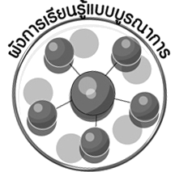

ผังการเรียนรู้แบบบูรณาการ

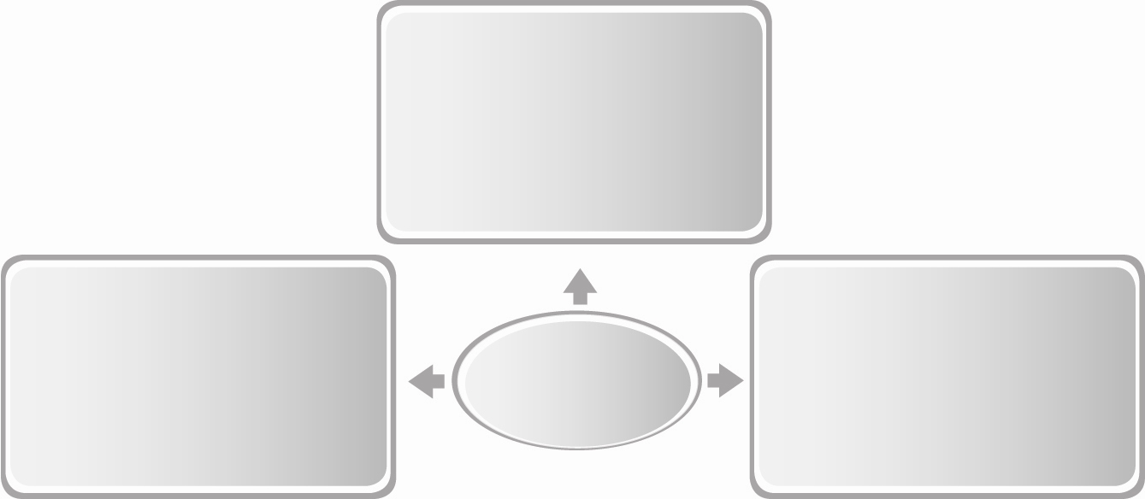
ภาษาไทย
 การพูดแสดงความคิดเห็น
 การพูดรายงานหน้าชั้นเรียน
ภาษาต่างประเทศ : ภาษาอังกฤษ
 อ่านและเขียนคำศัพท์
เกี่ยวกับชื่อผักสวนครัว
ศิลปะ : ทัศนศิลป์, ดนตรี
 การวาดภาพและระบายสี
 การร้องเพลง
งานเกษตร


ตัวชี้วัด
ง 1.1 ป.3/1 อธิบายวิธีการและประโยชน์การทำงานเพื่อช่วยเหลือตนเอง ครอบครัว
และส่วนรวม
ง 1.1 ป.3/2 ใช้วัสดุ อุปกรณ์และเครื่องมือตรงกับลักษณะงาน
ง 1.1 ป.3/3 ทำงานอย่างเป็นขั้นตอนตามกระบวนการทำงานด้วยความสะอาด
ความรอบคอบ และอนุรักษ์สิ่งแวดล้อม
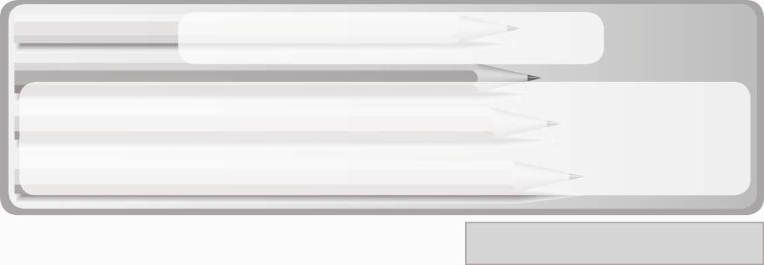
หน่วยการเรียนรู้ที่ 4 งานเกษตร
แผนการจัดการเรียนรู้ที่ 16
ความหมายและประเภทของผักสวนครัว
ชั้นประถมศึกษาปีที่ 3 เวลา 1 ชั่วโมง

มาตรฐานการเรียนรู้/ตัวชี้วัด

มาตรฐานการเรียนรู้
ง 1.1 เข้าใจการทำงาน มีความคิดสร้างสรรค์ มีทักษะกระบวนการทำงาน ทักษะการจัดการ ทักษะกระบวนการแก้ปัญหา ทักษะการทำงานร่วมกัน และทักษะการแสวงหาความรู้ มีคุณธรรม และลักษณะนิสัยในการทำงาน มีจิตสำนึกในการใช้พลังงาน ทรัพยากร และสิ่งแวดล้อม เพื่อการดำรงชีวิตและครอบครัว
ตัวชี้วัด
ง 1.1 ป.3/1 อธิบายวิธีการและประโยชน์การทำงานเพื่อช่วยเหลือตนเอง ครอบครัว
และส่วนรวม

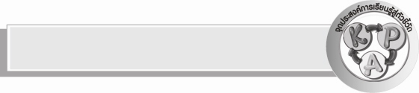
จุดประสงค์การเรียนรู้สู่ตัวชี้วัด
1. อธิบายความหมายของผักสวนครัว (K)
2. จำแนกประเภทของผักสวนครัว (P)
3. เห็นประโยชน์ของผักสวนครัว (A)


สาระสำคัญ

ผักสวนครัวเป็นพืชที่ปลูกสำหรับใช้บริโภคในชีวิตประจำวันภายในครัวเรือน ใช้พื้นที่ปลูกไม่มาก ผักสวนครัวแบ่งออกเป็นประเภทใหญ่ ๆ ได้ 5 ประเภท ได้แก่ ผักสวนครัวที่ใช้ผลเป็นอาหาร ผักสวนครัวที่ใช้รากและหัวเป็นอาหาร ผักสวนครัวที่ใช้ใบและลำต้นเป็นอาหาร
ผักสวนครัวที่ใช้ก้านใบเป็นอาหาร และผักสวนครัวที่ใช้ดอกเป็นอาหาร

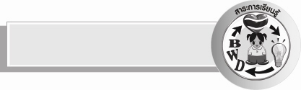
สาระการเรียนรู้


 ความหมายและประเภทของผักสวนครัว
คุณลักษณะอันพึงประสงค์

คุณลักษณะอันพึงประสงค์

มุ่งมั่นในการทำงาน
ตัวชี้วัดที่ 6.1 ตั้งใจและรับผิดชอบในการปฏิบัติหน้าที่การงาน

สมรรถนะสำคัญของผู้เรียน

- ความสามารถในการคิด

ชิ้นงานหรือภาระงาน (หลักฐาน ร่องรอยแสดงความรู้)
 การจำแนกประเภทบัตรภาพหรือบัตรคำผักสวนครัว
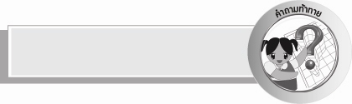
คำถามท้าทาย
 ถ้าต้องการปลูกผักที่สามารถกินได้ทั้งใบและลำต้น จะต้องปลูกผักอะไร



การจัดกิจกรรมการเรียนรู้
1. ให้นักเรียนสังเกตภาพผลไม้ 1 ชนิด เช่น ส้ม กล้วย (ภาพที่ 1) และภาพผักสวนครัว 1 ชนิด เช่น ต้นหอม ผักชี (ภาพที่ 2) แล้วร่วมกันแสดงความคิดเห็น โดยครูใช้คำถาม ดังนี้
 ภาพที่ 1 เป็นภาพอะไร (ตัวอย่างคำตอบ ส้ม)
 ภาพที่ 2 เป็นภาพอะไร (ตัวอย่างคำตอบ ต้นหอม)
 2 ภาพนี้มีอะไรเหมือนกัน
 ภาพที่ 1 แตกต่างจากภาพที่ 2 อย่างไร
 ภาพที่ 2 แตกต่างจากภาพที่ 1 อย่างไร
จากนั้นครูบันทึกคำตอบของนักเรียนลงในแผนภาพการคิดแบบเปรียบเทียบบนกระดานดังตัวอย่าง แล้วครูอ่านข้อความในแผนภาพนำให้นักเรียนอ่านตาม


ความแตกต่างของส้ม
(เป็นผลไม้)
ความแตกต่างของต้นหอม
(เป็นผัก)
ความเหมือน
กันของส้มและต้นหอม
(รับประทานได้เหมือนกันมีประโยชน์เหมือนกัน)
___________________
___________________
___________________
___________________
___________________
____________________
___________________
__________________
__________________
__________________
__________________
__________________
___________________
___________________

2. ครูอธิบายให้นักเรียนฟังว่าผักในประเทศของเรามีมากมายหลายชนิด แต่ผักที่ปลูกสำหรับใช้บริโภคในชีวิตประจำวันภายในครัวเรือนและใช้พื้นที่ปลูกไม่มาก เรียกว่า ผักสวนครัว จากนั้นครูอธิบายประเภทของผักสวนครัวและยกตัวอย่างผักสวนครัวแต่ละประเภทให้นักเรียนฟังพร้อมแสดงภาพประกอบ
3. ให้นักเรียนร่วมกันแสดงความคิดเห็นเกี่ยวกับความหมายและประเภทของผักสวนครัว โดยครูใช้คำถาม ดังนี้
 ผักสวนครัวหมายถึงอะไร (ตัวอย่างคำตอบ พืชที่ปลูกสำหรับใช้บริโภค
ในชีวิตประจำวันภายในครัวเรือนและใช้พื้นที่ปลูกไม่มาก)
 ผักสวนครัวมีกี่ประเภท ได้แก่อะไรบ้าง (ตัวอย่างคำตอบ 5 ประเภท ได้แก่ ผักสวนครัวที่ใช้ผลเป็นอาหาร ผักสวนครัวที่ใช้รากและหัวเป็นอาหาร ผักสวนครัวที่ใช้ใบและ
ลำต้นเป็นอาหาร ผักสวนครัวที่ใช้ก้านใบเป็นอาหาร และผักสวนครัวที่ใช้ดอกเป็นอาหาร)

4. ครูอธิบายเพิ่มเติมความรู้เกี่ยวกับอาเซียน ดังนี้
พม่าสั่งประชาชนปลูกพืชผักสวนครัว
หนังสือพิมพ์ของทางการพม่ารายงานว่า ประชาชนในกรุงย่างกุ้ง เมืองใหญ่
อันดับ 2 ของประเทศ ได้รับคำสั่งให้ปลูกพืชผักสวนครัวและสมุนไพร เพื่อส่งเสริมการพึ่งพาตนเอง รายงานระบุว่า ทางการพม่าสั่งให้ประชาชนทางด้านตะวันตกและตอนเหนือของกรุงย่างกุ้ง ปลูกน้ำเต้า ตะไคร้ พริก ขิง ผักชี และพืชหลักอื่น ๆ ในพื้นที่ว่างที่เหลือของบ้านหรืออะพาร์ตเมนต์ และให้นำส่วนที่เหลือไปขายในตลาดเช้า เพื่อเพิ่มรายได้ให้แก่ครอบครัว
5. แบ่งนักเรียนเป็น 3 กลุ่ม จากนั้นครูแจกบัตรภาพหรือบัตรคำผักสวนครัวให้กลุ่มละ
1 ชุด ชุดละ 10 ภาพ จากนั้นให้แต่ละกลุ่มร่วมกันจำแนกประเภทของผักสวนครัวให้ถูกต้องในรูปแบบแผนภาพบนกระดานหรือติดลงในแผ่นโปสเตอร์ แล้วให้แต่ละกลุ่มนำเสนอผลงานหน้า
ชั้นเรียนทีละกลุ่มจนครบทุกกลุ่ม ดังตัวอย่าง

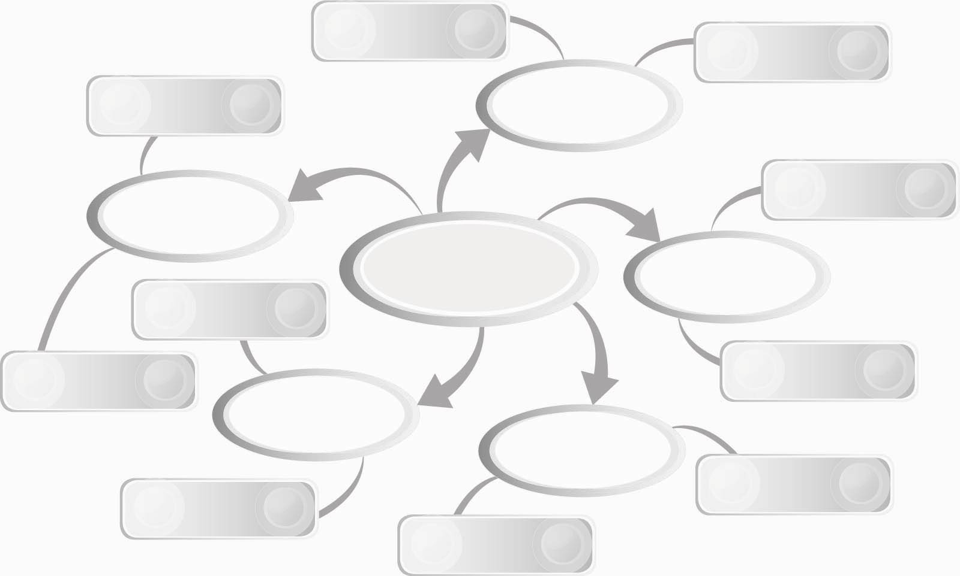
พริก
ดอกแค
กะหล่ำดอก
ต้นหอม
ใช้ดอกเป็นอาหาร
บัวสาย
ใช้ก้านใบเป็นอาหาร
สะระแหน่
ใช้ใบและลำต้นเป็นอาหาร
ใช้ผลเป็นอาหาร
มะระ
ประเภทของ
ผักสวนครัว
หัวหอม
ใช้รากและ
หัวเป็นอาหาร
หัวไช้เท้า
ผักบุ้ง

6. ให้นักเรียนร่วมกันสนทนาแลกเปลี่ยนความคิดเห็นว่าการจำแนกประเภทบัตรภาพหรือบัตรคำผักสวนครัวของแต่ละกลุ่มถูกต้องหรือไม่ ถ้าไม่ถูกต้องควรปรับเปลี่ยนอย่างไร
โดยมีครูคอยให้คำแนะนำเพิ่มเติม
7. ให้นักเรียนร่วมกันแสดงความคิดเห็น โดยครูใช้คำถามท้าทาย ดังนี้
 ถ้าต้องการปลูกผักที่สามารถกินได้ทั้งใบและลำต้น จะต้องปลูกผักอะไร

8. ให้นักเรียนร่วมกันสรุปความรู้ ดังนี้
 พืชที่ปลูกสำหรับใช้บริโภคในชีวิตประจำวันภายในครัวเรือนและใช้พื้นที่ปลูกไม่มาก หมายถึง ผักสวนครัว ผักสวนครัวแบ่งออกเป็น 5 ประเภท ได้แก่ ผักสวนครัวที่ใช้ผล
เป็นอาหาร ผักสวนครัวที่ใช้รากและหัวเป็นอาหาร ผักสวนครัวที่ใช้ใบและลำต้นเป็นอาหาร
ผักสวนครัวที่ใช้ก้านใบเป็นอาหาร และผักสวนครัวที่ใช้ดอกเป็นอาหาร

การจัดบรรยากาศเชิงบวก
 ให้นักเรียนร่วมกันตอบคำถามท้าทายอย่างอิสระโดยไม่เน้นถูกผิด แต่ต้องอธิบาย
เหตุผลได้

สื่อการเรียนรู้
1. ภาพผลไม้ 1 ชนิด เช่น ส้ม กล้วย มะละกอ
2. ภาพ (บัตรภาพ หรือ บัตรคำ) ผักสวนครัวแต่ละประเภท ประเภทละ 2 ภาพ ได้แก่
2.1 ประเภทที่ใช้ผลเป็นอาหาร เช่น พริก มะระ
2.2 ประเภทที่ใช้รากและหัวเป็นอาหาร เช่น หัวหอม หัวไช้เท้า
2.3 ประเภทที่ใช้ใบและลำต้นเป็นอาหาร เช่น ผักบุ้ง สะระแหน่
2.4 ประเภทที่ใช้ก้านใบเป็นอาหาร เช่น ต้นหอม บัวสาย
2.5 ประเภทที่ใช้ดอกเป็นอาหาร เช่น ดอกแค กะหล่ำดอก

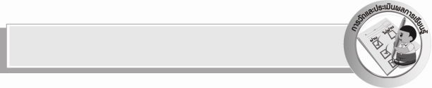
การวัดและประเมินผลการเรียนรู้
1. วิธีการวัดและประเมินผล
1.1 สังเกตพฤติกรรมการเข้าร่วมกิจกรรมของนักเรียน
1.2 สังเกตพฤติกรรมของนักเรียนในการเข้าร่วมกิจกรรมกลุ่ม
2. เครื่องมือ
2.1 แบบสังเกตพฤติกรรมการเข้าร่วมกิจกรรม
2.2 แบบสังเกตพฤติกรรมการเข้าร่วมกิจกรรมกลุ่ม

3. เกณฑ์การประเมิน
3.1 การประเมินพฤติกรรมการเข้าร่วมกิจกรรม
ผ่านตั้งแต่ 2 รายการ ถือว่า ผ่าน
ผ่าน 1 รายการ ถือว่า ไม่ผ่าน
3.2 การประเมินพฤติกรรมการเข้าร่วมกิจกรรมกลุ่ม
คะแนน 9-10 ระดับ ดีมาก
คะแนน 7-8 ระดับ ดี
คะแนน 5-6 ระดับ พอใช้
คะแนน 0-4 ระดับ ควรปรับปรุง

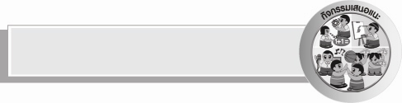
กิจกรรมเสนอแนะ
ให้นักเรียนร่วมกันฝึกอ่านและเขียนคำศัพท์ภาษาอังกฤษชื่อผักสวนครัว ดังนี้
cucumber (คิว’ คัมเบอะ) แตงกวา
onion (อัน’ เยิน) หัวหอม
peppermint (เพพ’ เพอมินท) สะระแหน่
coriander (โครีแอน’ เดอะ) ผักชี


ข้อเสนอแนะของผู้บริหารสถานศึกษา
______________________________________________________________________________
________________________________________________________________________________________________________________________________________________________________________________________________________________________________________________________________________________________________________________________
______________________________________________________________________________
__________________________________________________________________________________________________________________________________________________________________________________________________________________________________________________________________________________________________________________________________________________________________________________________________________________________________________________________________________________________________________________________________________________________________________________________________________________________________________________________________________________________________________________________________________________________________________________________________________________________________________________________________________________________________________________________________________________________________________________________________________________________________________________________________________________________________________________________________________________________________________________________________________________________________________________________________________________________________________________________________________________________________________________________________________________________________________________________________________________________________________________________________________

ลงชื่อ__________________________(ผู้บริหารสถานศึกษา)
(__________________________)
_________/________/________

บันทึกหลังการสอน

ผลการจัดการเรียนการสอน
______________________________________________________________________________
____________________________________________________________________________________________________________________________________________________________
____________________________________________________________________________________________________________________________________________________________
______________________________________________________________________________

ปัญหา/อุปสรรค
__________________________________________________________________________________________________________________________________________________________________________________________________________________________________________
____________________________________________________________________________________________________________________________________________________________
______________________________________________________________________________

แนวทางแก้ไข
______________________________________________________________________________
____________________________________________________________________________________________________________________________________________________________
____________________________________________________________________________________________________________________________________________________________
______________________________________________________________________________

ลงชื่อ__________________________(ผู้บันทึก)
(__________________________)
_________/________/________

